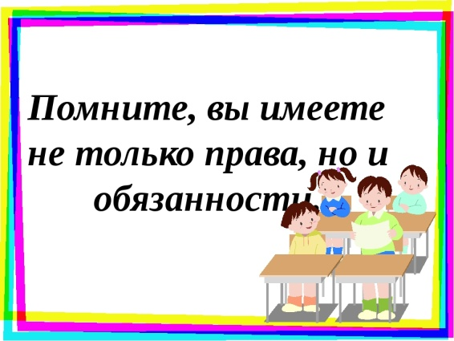
Внеурочное занятие №30 по теме
Права и обязанности школьника
Общая характеристика занятия

Цель: доказать, что права и обязанности нужны каждому человеку.
Предметные результаты: способствовать формированию правовой грамотности и осознанному нравственному поведению; показать единство прав и свобод; показать необходимость ограничения некоторых прав и свобод.
Краткое содержание занятия
1. Разминка
«Синонимы». Дети подбирают синонимы к словам «честный», «искренний»,
«добросовестный», «жизнерадостный».
«Произнеси фразу по-разному». Предложите детям произнести фразу «Я не хочу этого делать» от лица раздражительного человека, решительного, жизнерадостного, обиженного и т.д.
«Поприветствуй меня, как...» Предложите детям подумать, как можно «оживить» неодушевленные предметы, и поприветствовать одноклассников от лица чайника, автомобиля, будильника и т.д.
«Если вы — источники света...» Дети представляют себя любым источником света. Может быть, они станут костром, лампочкой, свечкой, люстрой и т.п. Почему? Пусть они опишут себя, свой внешний вид, расскажут, что освещают.

(Прекрасное общение в период пандемии : весело, развлекательно, образно)

2. Основное содержание занятия
«Должен и имею право: в школе, дома, на улице». На листах бумаги письменно завершите предложения:
«В школе ты должен...»
«В школе ты имеешь право...»
«Дома ты должен...»
«Дома ты имеешь право...»
«На улице ты должен...»
«На улице ты имеешь право... »

3. Работа со сказкой.
Дети слушают, рисуют и обсуждают сказку.
Про великана Гришку и недобрую фею (А. Кулешова)
Жил на свете великан Гришка. Он еще не достиг истинно великанских размеров, поскольку был малолетним, однако рос так быстро, что мама каждый день рисовала новую черточку на дверном косяке. Бывало и так, что встанет он поутру к двери,
пятки сдвинет, спину выпрямит — и растет. Мама карандашик прикладывает,
а Гришка в это время растет, только успевай отмечать.
Все великаны в детстве такие, а дальше — как повезет. Гришке не повезло.

Однажды гулял он в своем дворе, играл, как умел: вопил, как Тарзан, скакал, как Брюс Ли, потешал дворовую компанию, как вся Полицейская Академия, вместе взятая. И откуда ни возьмись — то ли с неба, то ли из канализационного люка — возникла недобрая фея Воспиталина. Костюмчик серенький, нос крючком, в руке длинная указка. А глазки добрые-предобрые. Поманила она Гришку детским «Орбитом» без сахара, который от кариеса помогает, и утащила в свой серый замок. Там усадила она великана на жесткую табуретку и говорит:
Сиди прямо, не сутулься, не вертись, я колдовать стану.
– А зачем? — спросил наивный Гришка.
Недобрую фею аж перекосило от этого глупого вопроса.
— Человека из тебя делать пора, — сквозь зубы процедила Воспиталина.
— «Зачем? Я же великан...» — хотел сказать Гришка, но не успел.
Нацепила Воспиталина на длинный нос волшебные очки, ухватила покрепче указку и пробормотала страшное заклинание:
— Не вертись — не шуми — не мешай - не болтай — не дерись — не носись
— старайся — не отвлекайся — не увлекайся...
Бедный Гришка окаменел, съежился... и тут же сильно уменьшился в размерах.
Долго колдовала Недобрая фея. Напоследок побрызгала на Гришку ядовитым отваром развивающих методик собственного сочинения, заставила сделать два притопа и три прихлопа и отпустила.
Домой Гришка вернулся понурый. Мама поначалу обрадовалась, что ребенок не шумит, не шалит и не отвлекает от домашнего хозяйства. Потом забеспокоилась. Стала Гришку расспрашивать. Хотел он было по привычке бодро сказать: все в порядке! А в голове Воспиталина бормочет: «Уважай старших, будь вежлив с матерью».
Стал Гришка соображать, как бы получше ответить, а в голове у него: «Не выводи мать из терпения, быстро отвечай на вопросы». Открыл было Гришка рот — сказать ничего не может, только заикается. Мама расстроилась, повела ребенка к врачу. Стал Гришка полезные таблетки глотать. Только они ему не помогли.
Он от огорчения еще больше заикаться начал. И расти перестал.
Скучная пошла у Гришки жизнь. Ребята его дразнят, мама вздыхает. От этого Гришка все мрачнее делается. Чтобы отвлечься от грустных мыслей, отправился в кино. Там как раз новый супербоевик показывали. Смотрит Гришка, как на экране рвутся бомбы, и вдруг чует — дымом запахло.
Огляделся по сторонам, так и есть — пожар. А никто пожара не замечает, так увлеклись. «Надо бы крикнуть», — подумал бывший великан Гришка. «За это ругать не будут», — решил он. Встал, только рот открыл, а сзади на него шипят: «Сядь, мальчик, не мешай смотреть».
Гришка оглянулся — Воспиталина собственной персоной. Очки в темноте мерцают, а глазки — добрые-предобрые... Гришка оробел. «Лучше я уйду, —думает. — Пожар и без меня потушат. А не потушат, так что ж... Сгорит Воспиталина, туда ей и дорога». Начал к выходу пробираться, да только передумал. Жалко людей-то. А если разобраться, и Воспи-талину жалко. Она ему добра желала, не виновата ведь, что она — Недобрая фея. Работа у нее такая. А он, Гришка, — великан. А с великана спрос особый. Только он так
Подумал чувствует, что росту у него прибавилось. «Я — великан», повторил Гришка
— и еще подрос. Поглядел на Недобрую фею, а она маленькая, старенькая, волосы седые. Ну как такую старушку можно в беде бросить?
Завопил великан, как Тарзан, подпрыгнул, как Брюс Ли, сорвал со стены огнетушитель...
Потом Гришку все благодарили. Даже Воспиталина. И знаете? Заикаться он с тех пор перестал! И стал настоящим добрым великаном!
4. Вопросы для обсуждения
Как вы думаете, в чем смысл этой сказки?
Как вы обычно реагируете, когда вас усиленно воспитывают: соглашаетесь
или протестуете? А как нужно поступать?
Что вам больше всего понравилось в сказке?

Интернет ресурс
https://nsportal.ru/download/#https://nsportal.ru/sites/default/files/2015/08/27/prava_i_obyazannosti_shkolnika.pptx
https://nsportal.ru/shkola/klassnoe-rukovodstvo/library/2015/08/27/prezentatsiya-prava-i-obyazannosti-shkolnikov

Методическое обеспечение занятия

1. "Тропинка к своему Я. Рабочая тетрадь школьника. 4 класс" Хухлаева О.В. Издательство «Генезис» 2018 год
2. Хухлаева О.В. Тропинка к своему Я: уроки психологии в начальной школе
(1-4). - М.: «Генезис», 2006.

